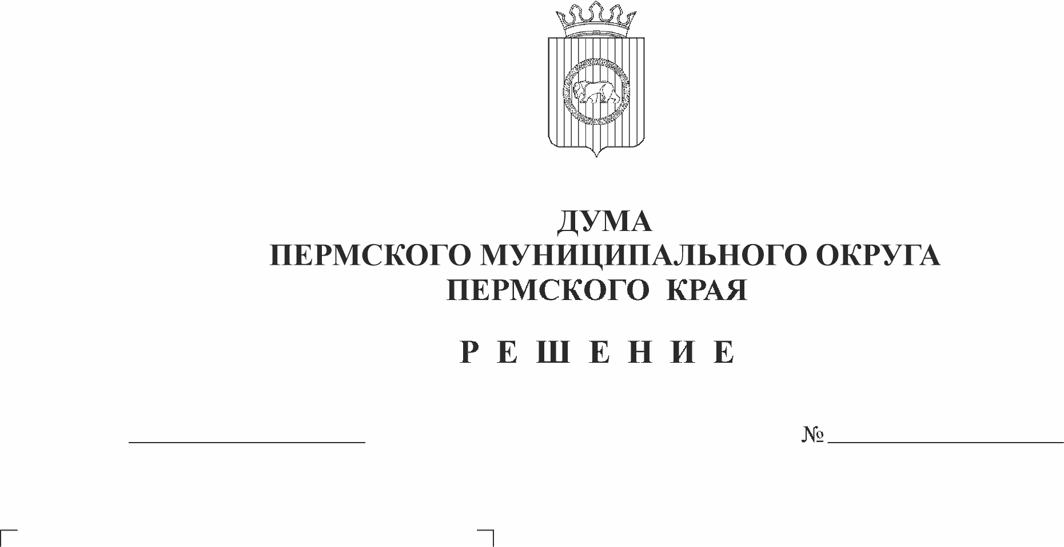
О досрочном прекращении полномочий
глав муниципальных образований
24-п
24.11.2022
Пермского муниципального района

В соответствии с пунктом 12 части 6 статьи 36, частью 3 статьи 40 Федерального закона от 06.10.2003 № 131-ФЗ «Об общих принципах организации местного самоуправления в Российской Федерации», на основании части 4 статьи 4 Закона Пермского края от 29.04.2022 № 75-ПК «Об образовании нового муниципального образования Пермский муниципальный округ Пермского края», решения Думы Пермского муниципального округа Пермского края от 24.11.2022 № 23-п «Об избрании и вступлении в должность главы муниципального округа – главы администрации Пермского муниципального округа Пермского края»
Дума Пермского муниципального округа Пермского края РЕШАЕТ:
1. Прекратить досрочно полномочия глав Бершетского сельского поселения, Гамовского сельского поселения, Двуреченского сельского поселения, Заболотского сельского поселения, Кондратовского сельского поселения, Кукуштанского сельского поселения, Култаевского сельского поселения, Лобановского сельского поселения, Пальниковского сельского поселения, Платошинского сельского поселения, Савинского сельского поселения, Сылвенского сельского поселения, Усть-Качкинского сельского поселения, Фроловского сельского поселения, Хохловского сельского поселения, Юговского сельского поселения, Юго-Камского сельского поселения и Пермского муниципального района 25 ноября 2022 года.
2. Настоящее решение вступает в силу со дня его подписания.
3. Опубликовать (обнародовать) настоящее решение в бюллетене муниципального образования «Пермский муниципальный округ» и разместить на официальном сайте Пермского муниципального округа в информационно-телекоммуникационной сети Интернет (www.permraion.ru).

Председатель Думы
Пермского муниципального округа Д.В. Гордиенко

